Муниципальное бюджетное дошкольное образовательное учреждение «Альдермышский детский сад «Умырзая»»
Высокогорского муниципального района Республики Татарстан»

Информационная справка по проведенным мероприятиям в рамках Года родных языков и народного единства
за сентябрь 2021 года

ДОУ | Темалар | катнашучылар | Максаты | Фото
Татарстан Республикасы Биектау муниципаль районының «Әлдермеш «Умырзая» балалар бакчасы», мәктәпкәчә белем бирү муниципаль бюджет учреждениесе | Төрле милләтләрнең гореф-гадәтләре һәм бәйрәмнәре макетларын эшләү | Балалар, әти-әниләр, тәрбиячеләр | Төрле милләтләрнең гореф-гадәтләре һәм бәйрәмнәре макетларын эшләү | 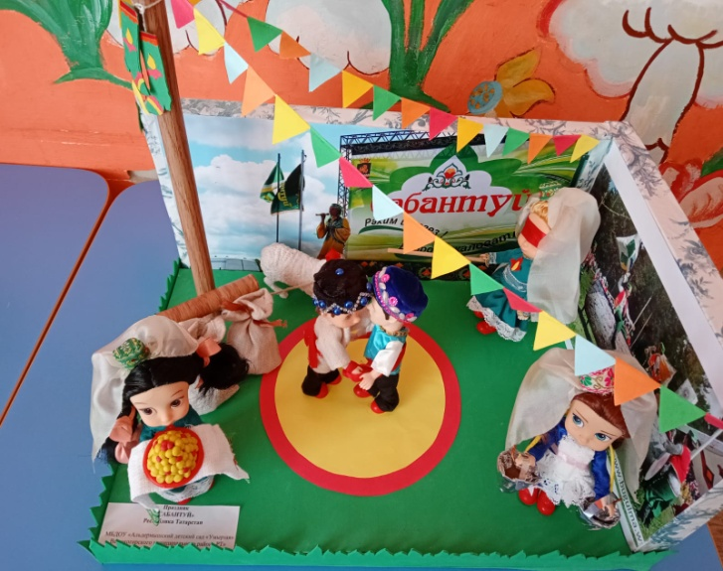
Татарстан Республикасы Биектау муниципаль районының «Әлдермеш «Умырзая» балалар бакчасы», мәктәпкәчә белем бирү муниципаль бюджет учреждениесе | Туган җирем, туган оям, туган телем, җырым, моңым...” почмагы | Балалар, тәрбияче | Бакчабызда бик матур, бай эчтәлекле ,татар халкының борынгы тормышын чагылдыручы мини- музеебыз бар. Бу почмак татар, рус һәм Идел буе халыкларын чагылдырган материалларны үз эченә ала. Балалар почмакның эчтәлеге белән ел буе танышалар, тулыландыру өчен дә үз көчләрен кертәләр | 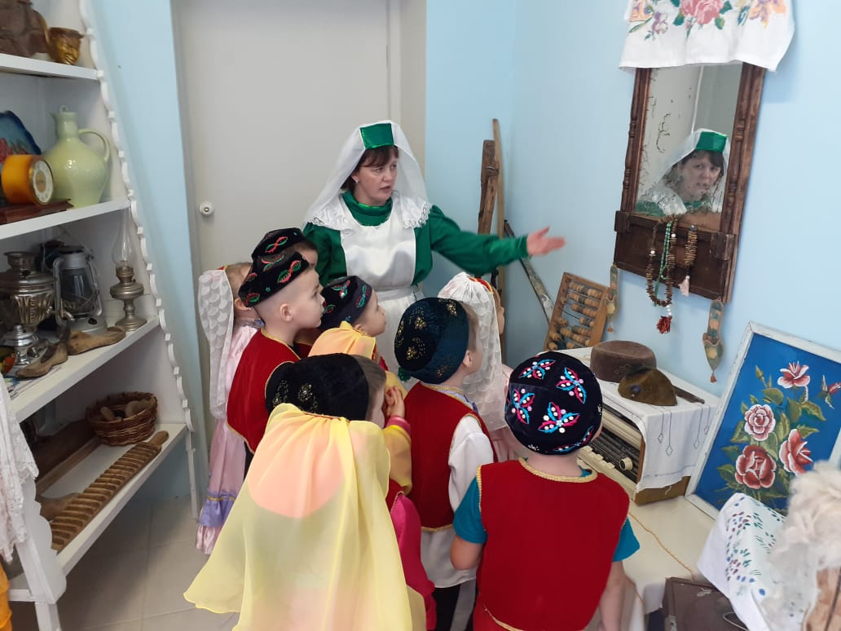
Татарстан Республикасы Биектау муниципаль районының «Әлдермеш «Умырзая» балалар бакчасы», мәктәпкәчә белем бирү муниципаль бюджет учреждениесе | Муниципаль конкурс  “Саяр” | Зурлар төркеме | Республика конкурсынын район этабында А.Алиш әсәре буенча әзерләнгән “Куян кызы” әкияте тәкъдим ителде. | 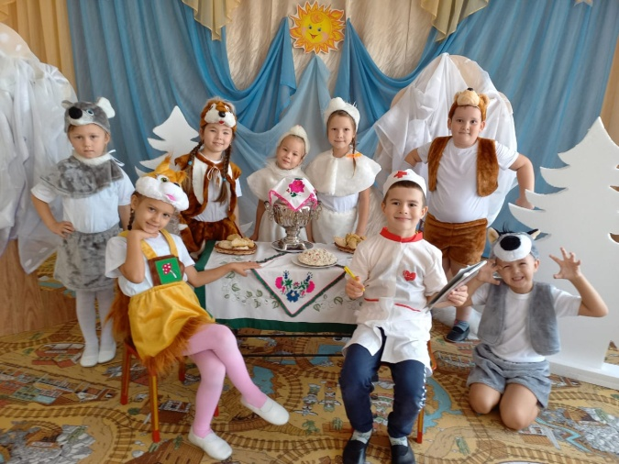
Татарстан Республикасы Биектау муниципаль районының «Әлдермеш «Умырзая» балалар бакчасы», мәктәпкәчә белем бирү муниципаль бюджет учреждениесе | Режим вакытларында балалар фольклоры |  | Белем бирү эшчәнлегеннән тыш вакытларында бакчабызда балалар фольклоры киң кулланыла. Бу бигрәк тә балалрның сөйләм телен камилләштерү өчен кирәк. Татар, рус халкының шигырьгә салган юаткычлары, эндәшләр, такмазалар, иярмешләр, әйтенүләр бик күп. Иртәнге гимнастикалар да татарча җырлы-көйле уеннар белән үткәрелә | 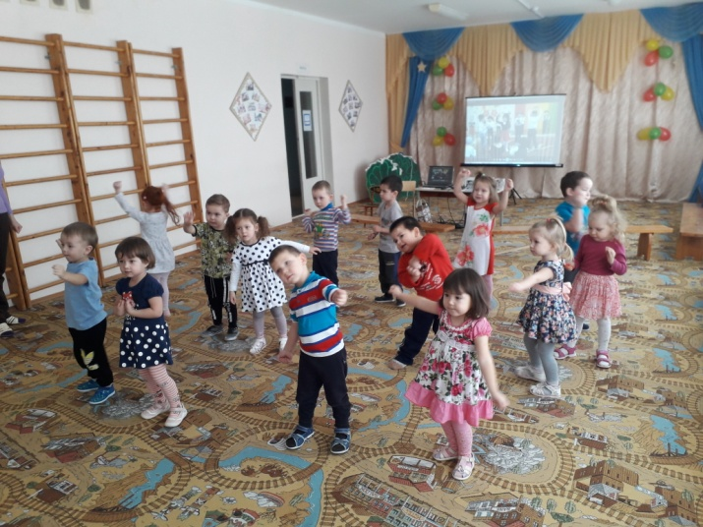
Татарстан Республикасы Биектау муниципаль районының «Әлдермеш «Умырзая» балалар бакчасы», мәктәпкәчә белем бирү муниципаль бюджет учреждениесе | Идел буе халыклары уеннары белән танышу  “Хәрәкәттә – бәрәкәт”, җырлы-биюле уеннар | Балалар,  тәрбияче | Бакчада уеннар иң төп рольне уйный. Башкорт халкының «Шәл бәйләдем», Удмурт халкының «Кулъяулыгым», Мари халкының «Бир кулыңны», Татар халкының «Зәңгәр чәчәк», Рус халкының «Топни ножка моя» җырлы-биюле уеннары һәм бергәләп халык җырларын башкару – татар халык җыры «Матур булсын». Шушындый эш алымнары балада үз милләтенә дә, башка милләткә дә хөрмәт, дуслык тәрбияли. | 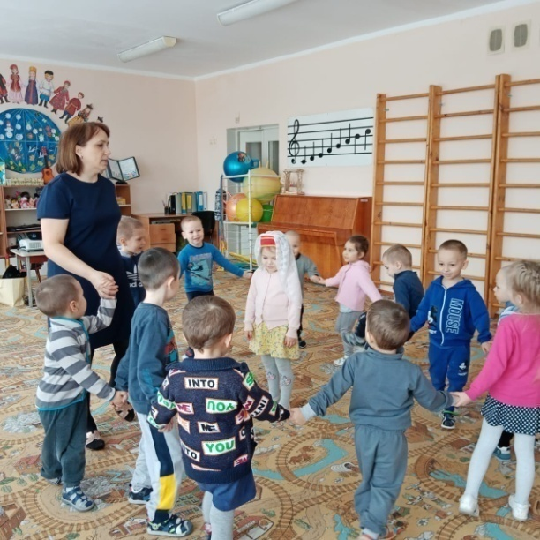
Татарстан Республикасы Биектау муниципаль районының «Әлдермеш «Умырзая» балалар бакчасы», мәктәпкәчә белем бирү муниципаль бюджет учреждениесе | Уеннар :  Үстерешле”Капчыкта нәрсә барын бел”, “Кемгә биергә”, “Утыр, утыр Мәликә”, “Куян кая качкан”  -Дидактик “Охшаганмы-юкмы?”, “Сабаклар һәм тамырлар”, “Уенчыклар кибете” | Балалар | Уеннарны рус һәм татар телендә уйнала. Уеннар уйнаганда сөйләм телен активлаштыру,үстерү яңа сүзләр белән баету, дөрес сүзләр белән җавап бирергә өйрәтү, тапкырлыгын, сүз осталыгын үстерү  Дуслык, татулык,ярдәмләшү хисе тәрбияләү | Эшчәнлекләрдә, саф һавадагы уеннар вакыында оештыру

